Быстрая настройка роутера Sagemcom F@st 1744 на услугу Ethernet PPPoE.
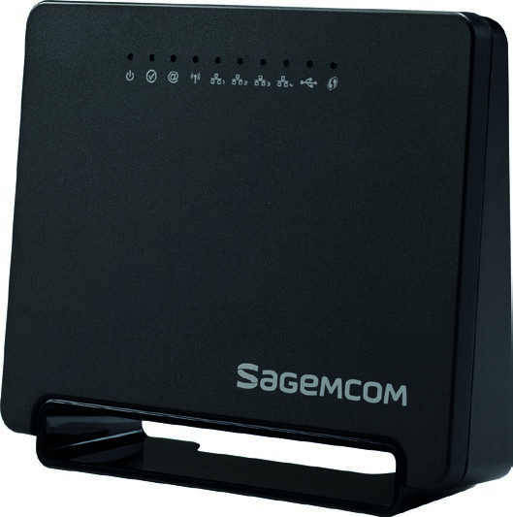
Подключите роутер к линии, затем подключите к нему нужные устройства.
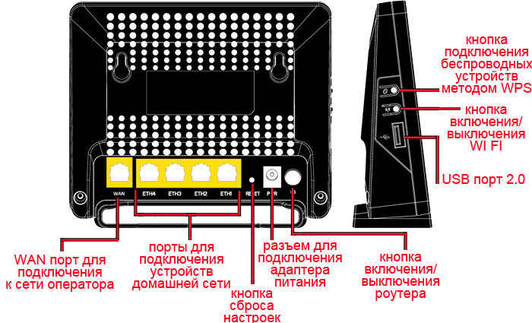
- Отройте веб-браузер, в адресной строке введите http://rt, либо 192.168.0.1, затем перейдите по данному адресу. Вас встретит меню роутера, где будет предложено выбрать часовой пояс и установить пароль для входа в устройство, затем нажать ОК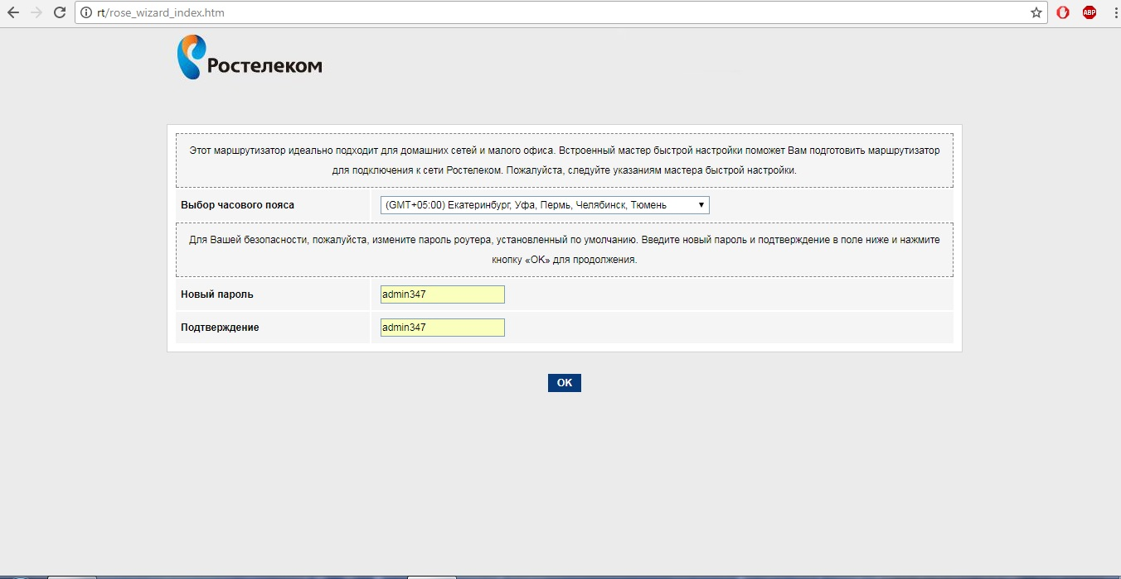
- Выберите пункт Настроить устройство вручную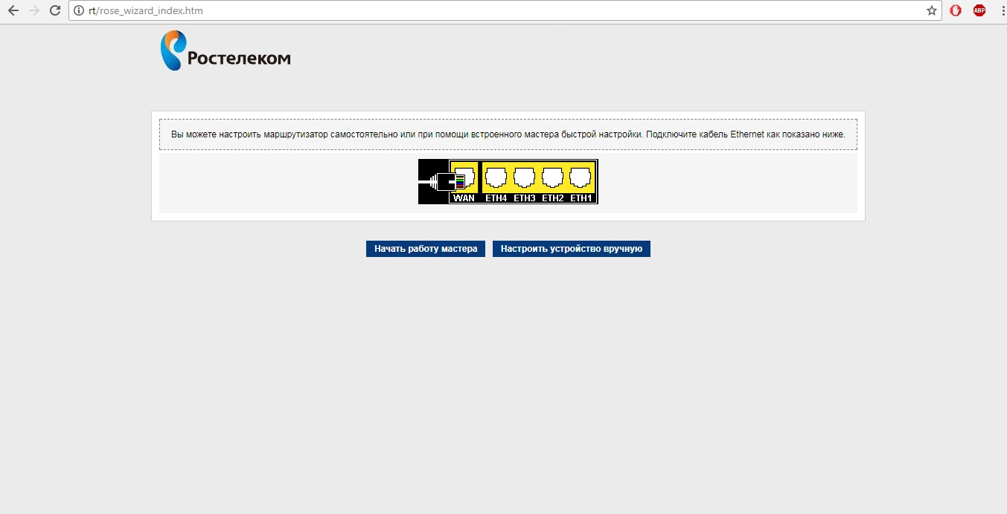
- Роутер запросит авторизацию. Указываем имя пользователя admin, в поле пароль указываем пароль, созданный в п.1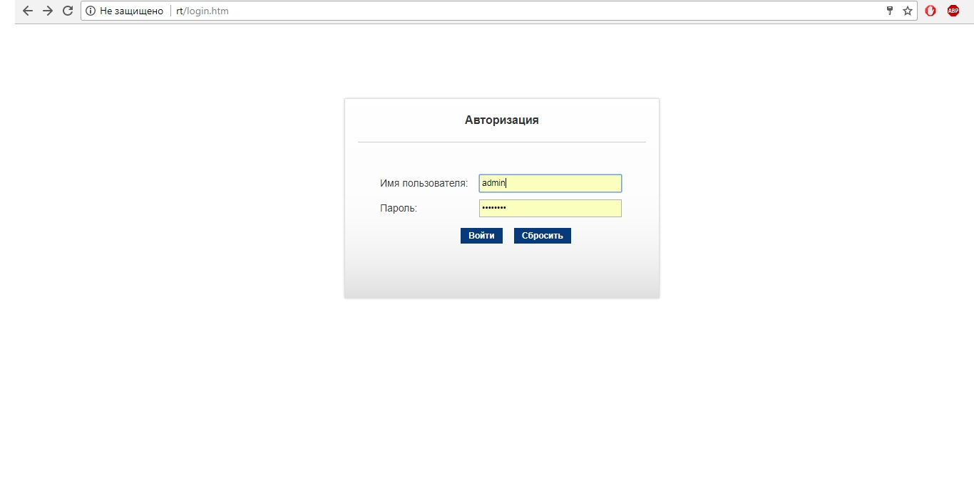
- Откройте раздел Сеть, подраздел WAN, затем Выбор маршрута по умолчанию выберите Указанный, Тип интерфейса укажите PPPoE, VLAN выберите Включено, в поле VLAN ID укажите VLAN абонента, в полях Имя пользователя и Пароль укажите логин и пароль абонента соответственно, затем нажмите кнопку Добавить.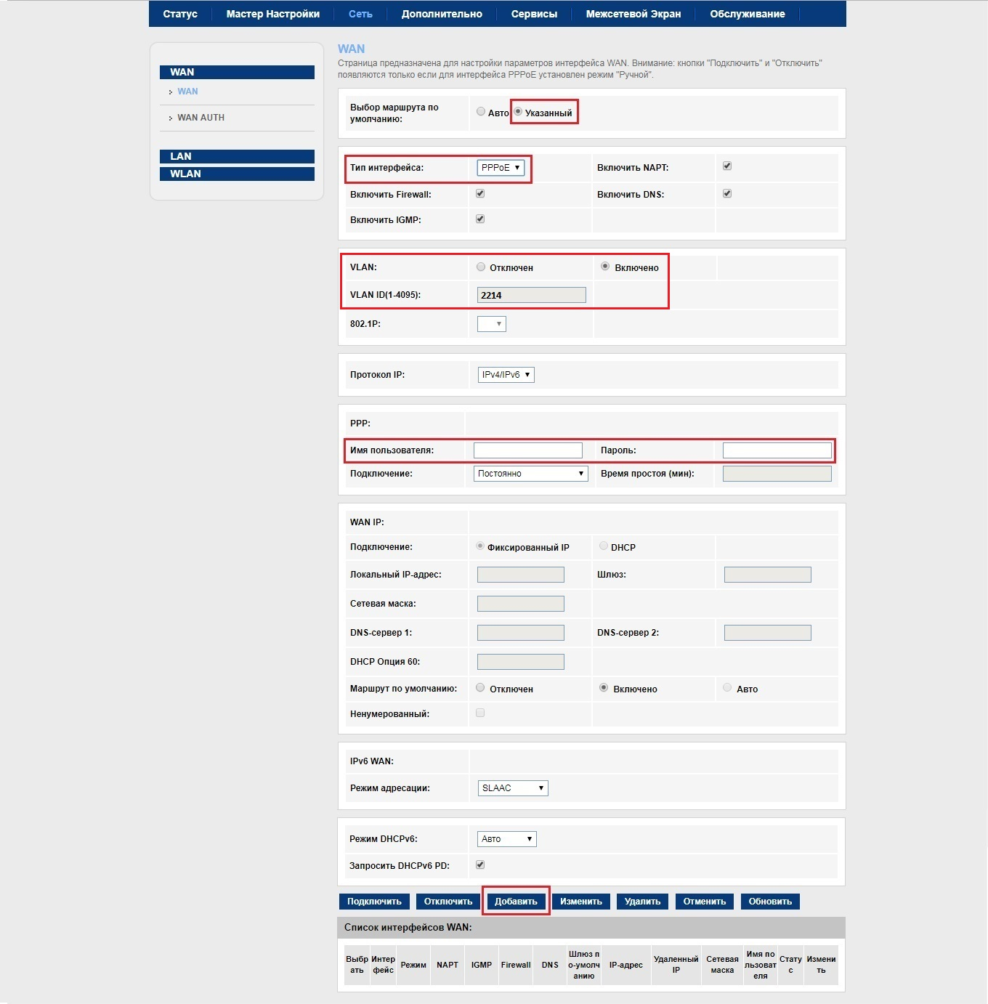
- Аналогично создаем подключение для IPTV: Выбор маршрута по умолчанию Указанный, Тип интерфейса Bridge, Добавить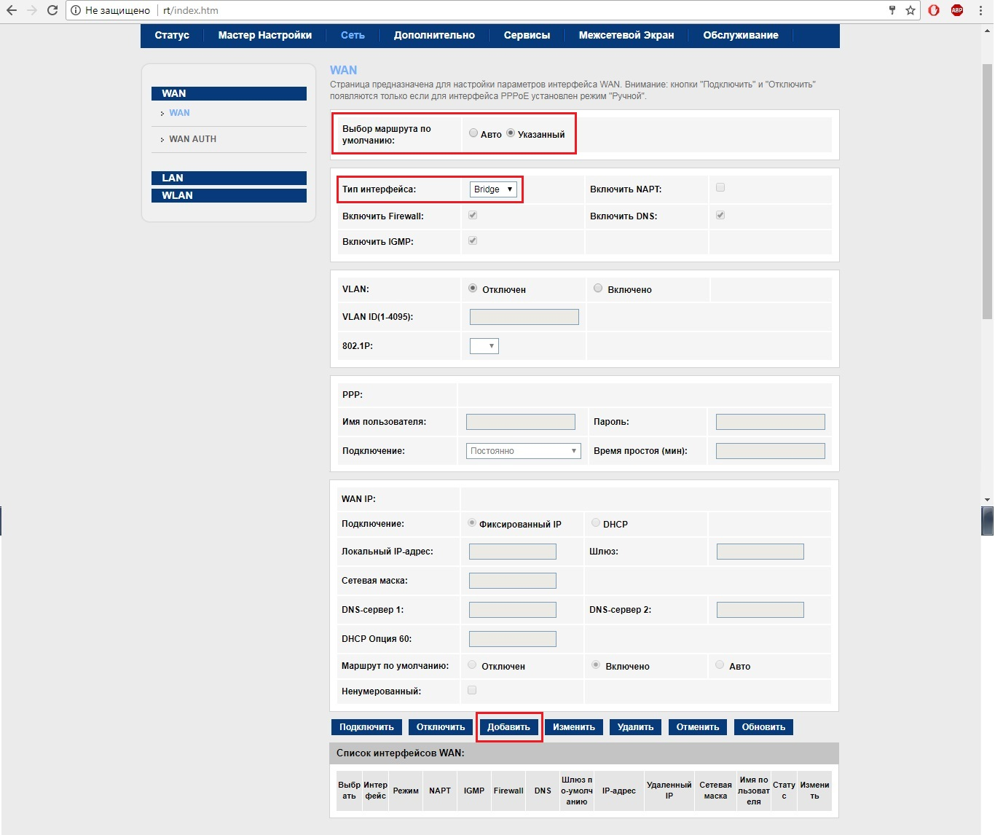
- Откройте LAN, подраздел DHCP. В поле Интерфейс уберите отметку с порта для IPTV STB, затем нажмите Применить.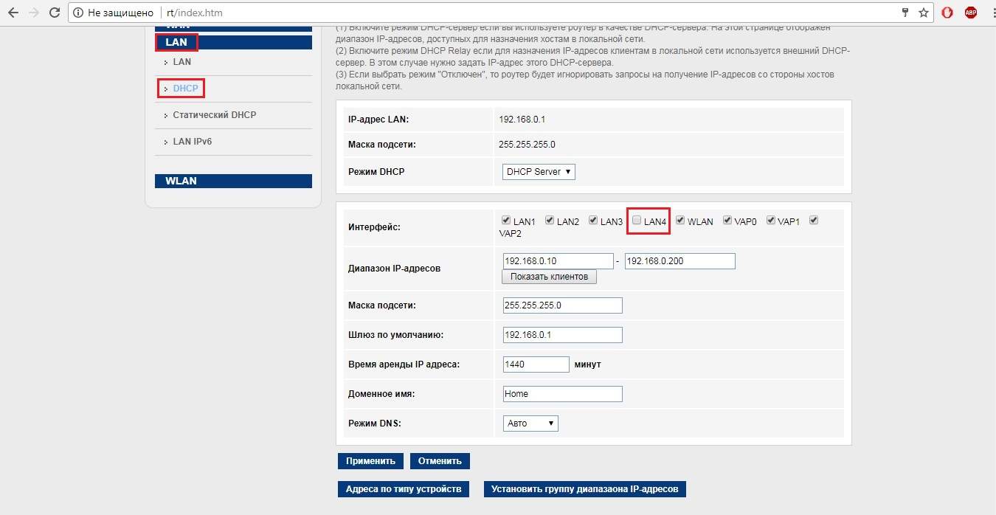
- Наверху откройте вкладку Дополнительно, раздел Группировка интерфейсов. Выберите пункт Включена, затем внизу в списке выберите пункт Group 1. В поле WAN выберите WAN1 и нажмите кнопку Добавить, затем в поле LAN выберите LAN 4 и нажмите кнопку Добавить. Затем нажмите кнопку Применить.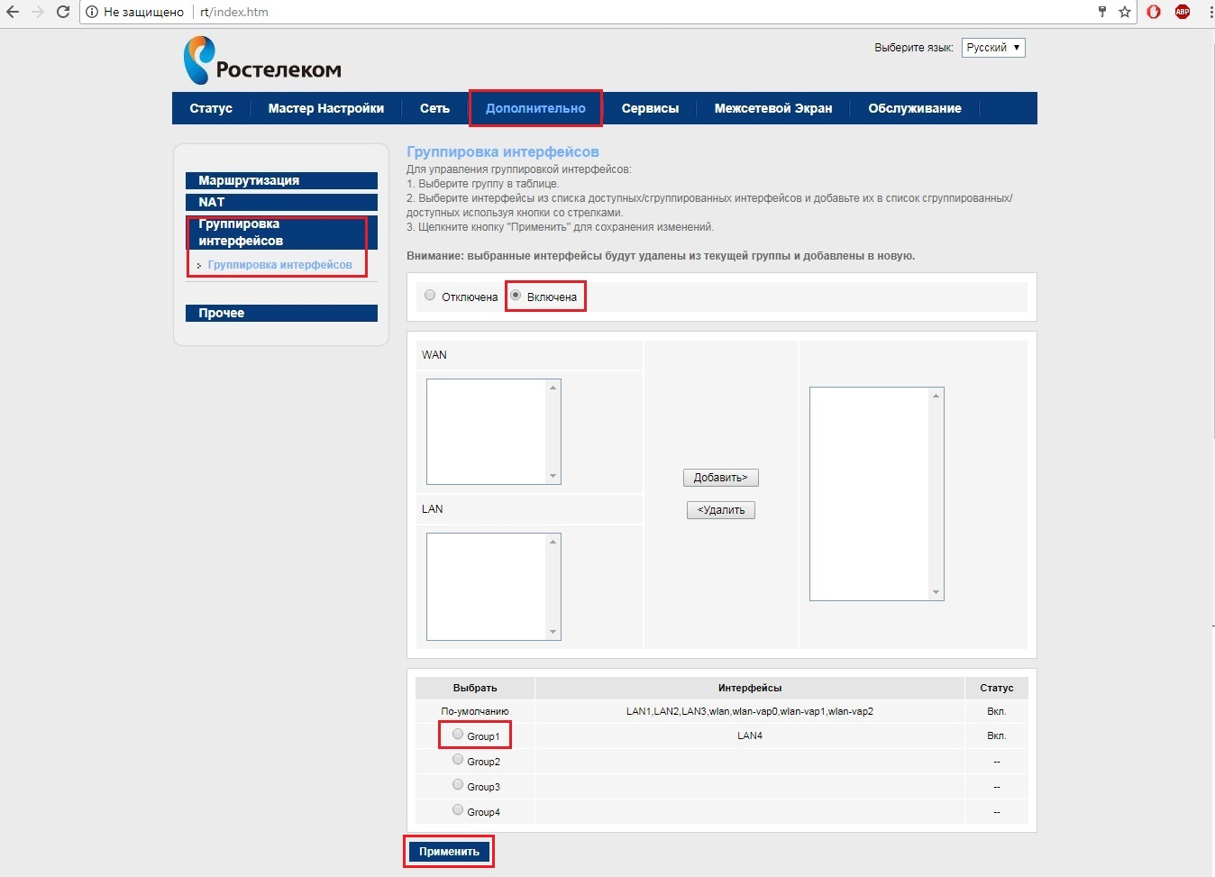
Настройка роутера завершена.

